来园活动
学号 | 姓名 | 情绪 | 午餐情况 | 午睡情况 | 备注
1 | 胡凯元 | ○ | ○ | ○
2 | 黄煜棋 | ○ | ○ | ○
3 | 王思宸 | ○ | ○ | ○
4 | 徐建航 | ○ | ○ | ○
5 | 陈嘉洛
6 | 郑又嘉 | ○ | ○ | ○
7 | 耿旻熙 | ○ | ○ | ○
8 | 郑成鑫 | ○ | ○ | ○
9 | 李文浩 | ○ | △ | ○
10 | 张铭宇 | ○ | ○ | ○
11 | 严铭轩 | ○ | ○ | ○
12 | 胡述年 | ○ | △ | ○
13 | 蒋致远 | ○ | ○ | ○
14 | 王子安 | ○ | ○ | ○
15 | 沈欣妤 | ○ | △ | ○
16 | 赵歆何 | ○ | ○ | ○
17 | 张一柠 | ○ | ○ | ○
18 | 刘子妍 | ○ | ○ | ○
19 | 赵敏含
20 | 邰昕悦 | ○ | △ | ○
21 | 李安妍 | ○ | ○ | ○
22 | 杨一安 | ○ | △ | ○
23 | 张伊伊 | ○ | ○ | ○
24 | 徐钥媛
25 | 王瑾橙
观察内容：观察目标幼儿来园、午餐、午睡的情况
备注：为了方便记录，每一项评价可以选择一个标记，打勾或者画圈都可以。
情绪：稳定○、不稳定△
午餐：吃完○、没吃完△
午睡：入睡○、未入睡△
评价与分析：
入园情绪：今天来园宝宝入园情绪很稳定，能开心来幼儿园。他们已经适应了幼儿园生活。来园后知道签到、放物品和吃点心，已经熟悉了一日生活流程。
午餐情况：沈欣妤剩土豆，邰昕悦、胡述图、张铭宇剩菜，杨一安、赵歆何剩饭，李文浩剩汤。
午睡情况：全班幼儿在12:40前入睡。

区域游戏：
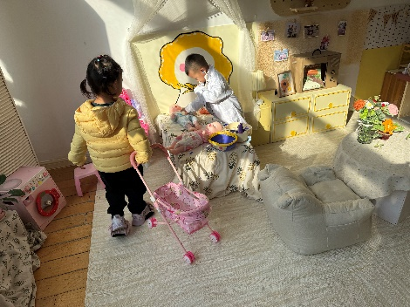  娃娃家 益智区 | 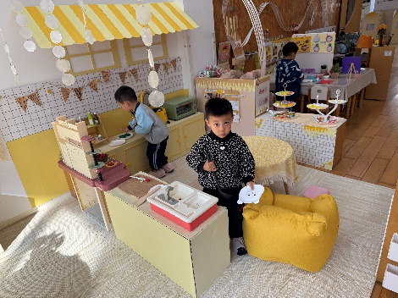  娃娃家 | 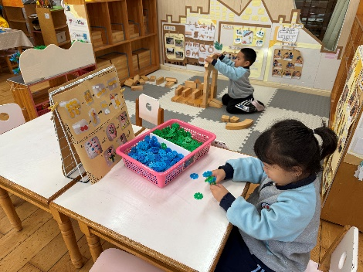  建构区
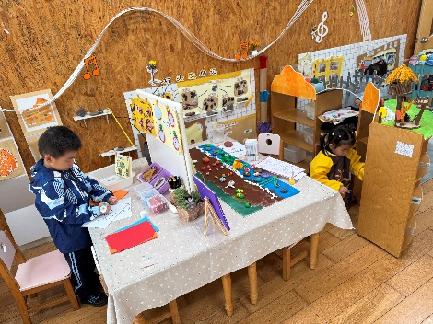  美工区 | 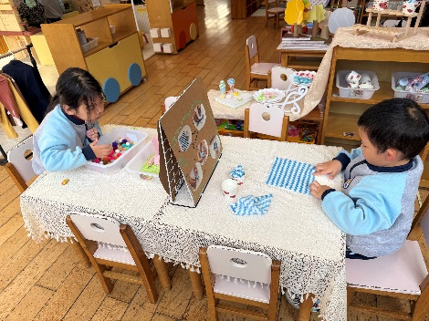  生活区 | 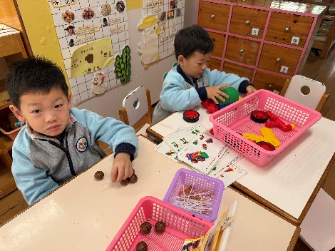  科探区
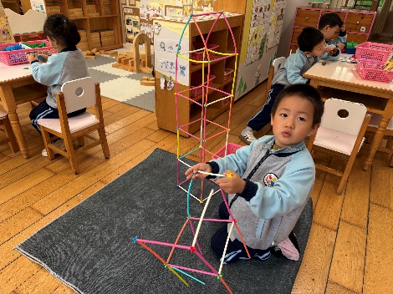  建构区 | 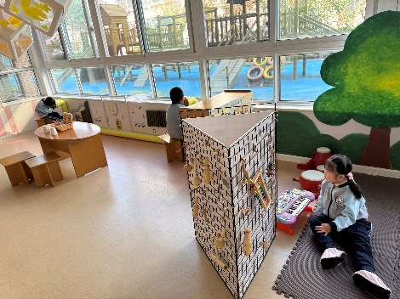  走廊音乐区图书区 | 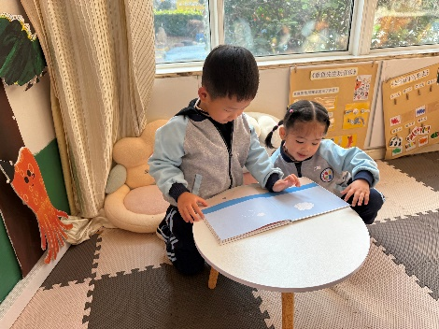  图书区
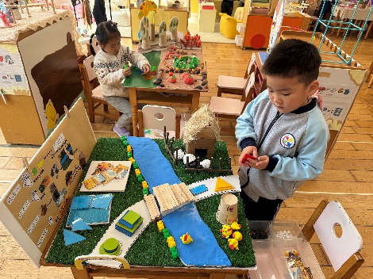
益智区

今天区域游戏所有幼儿都能挂区域卡，并专心玩一个区域，其中，表扬胡凯元玩智慧玩拼出了城堡，王思宸做了夏威夷果串铃，张一拧包糖果很专注，郑成鑫玩益智区《口袋公园》游戏很认真。

集体活动：
语言：水果屋
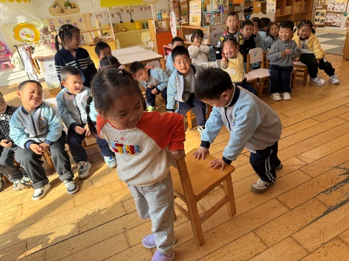 | 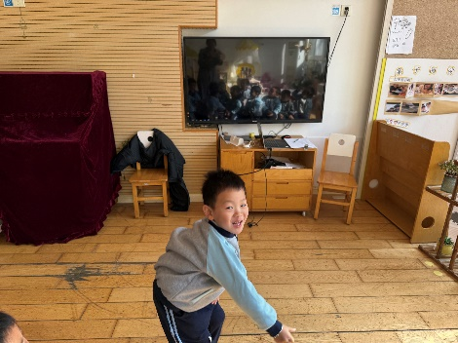
《水果屋》是一则语言简练优美，情节生动有趣的故事。它讲述了秋天里，熊妈妈和熊宝宝一起来到果园里摘了很多水果，并用水果搭成了一座漂亮的小屋的故事。“水果屋”这个故事情景是让孩子们在感受故事生动有趣的同时，逐渐走进了充满童趣和美的世界，这个语言活动具有趣味性，能使幼儿爱听、爱看、爱学，并轻松愉快的参与到语言活动中去，有利于培养幼儿的创造力和想象力。
能用动作表达对“摘、推、拉、塞’等动词的理解的幼儿有胡凯元、王思宸、沈欣妤、耿旻熙、严铭轩，愿意用简单的语言讲述画面内容的幼儿有胡凯元、黄煜棋、王思宸、徐建航、耿旻熙、郑成鑫、李文浩、严铭轩、蒋致远、王子安、沈欣妤、刘子妍、邰昕悦、张伊伊。
活动中不认真听讲，一直讲话的幼儿张铭宇、杨一安，王子安和张一柠讲话。总是走神的幼儿有邰昕悦、李安妍、胡述图。

生活活动情况：
1.午餐情况：
今天午饭吃的是土豆炖牛肉、青菜炒腐竹、山药茶树菇汤。
沈欣妤剩土豆，邰昕悦、胡述图、张铭宇剩菜，杨一安、赵歆何剩饭，李文浩剩汤。
吃完饭后宝宝都养成了洗手、漱口、擦嘴巴的习惯，然后去搬椅子到区域里游戏。

2.午睡情况：
今天其他幼儿都在12:40之前全部午睡，大部分幼儿已经养成了良好的午睡习惯，很棒呦。

家园合作：
1.动态上的照片，仅作为老师观察时的随拍，并不是所有孩子的照片都会呈现。
2.天气逐渐寒冷，请家长们给宝贝穿上保暖的衣服，注意防寒呦！

